新竹縣112學年度國民中學技藝教育學生技藝競賽
家政職群(美髮組)術科題庫
1.少女髮型。
2.宴會髮型。
3.新娘髮型。

新竹縣112學年度國民中學技藝教育學生技藝競賽家政職群
(美髮組)術科評分表
項目\職類 |  | 美髮組(少女髮型、宴會髮型、新娘髮型)  三抽一
術科考題內容 |  |  | 得分
評  分  標  準 | 一、編髮技巧30%
 | 二、亮度20%
 | 三、創意20%
 | 四、整體美感20%
 | 五、衛生行為5%
 | 六、工作態度5%
總 計
若總分相同，以術科成績高者優先排名，若再相同則依序:編髮技巧→亮度→創意→整體美感→衛生行為→工作態度之分數排名。

新竹縣112學年度國民中學技藝教育學生技藝競賽家政職群
器具單
術科名稱:美髮

器 具 名 稱 | 數 量 | 備 註
16吋假髮 | 1
腳架 | 1
橡皮筋 | 20
髮麗香 | 1
鯊魚夾 | 2
尖尾梳 | 1
鴨嘴夾(不鏽鋼) | 8
針梳 | 1
水槍 | 1
黑色髮夾 | 30
頭殼 | 1
一、相關注意事項 :
(一) 服裝要求：參賽學生請著國中運動服。
(二) 以上所有器具有大會提供。
(三) 其它相關注意事項依據本項目競賽辦法規範辦理。

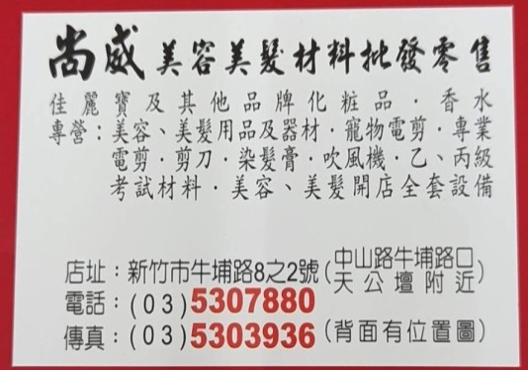
美髮材料於各美容材料行均有販售或洽尚威美容美髮材料行(美髮組、美甲組材料均有)

新竹縣112學年度國民中學技藝教育學生技藝競賽家政職群(美髮組)試場規則
- 參賽學生一律穿著原國中運動服就定位後，將選手證佩掛於胸前並核對比賽位置及編號標籤。
- 參賽學生須攜帶學生證於競賽前30分鐘到指定地點報到。
- 競賽所須之工具、材料、物品統一 規格由大會提供使用。
- 竸賽時必需符合主題,應考編髮技巧以為主,利用單股、雙股、三股或三股加編、多股編髮來自由創作，無須做頸部裝飾。
- 各場次開始競賽10分鐘後，選手即不得再進場。非競賽相關人員即應離開競賽場地。
- 為維護學生權益，競賽期間如發現違反試務相關規定，請選手立即向監評人員反應。
- 競賽學生違規扣分規定：
- 高聲喧嘩者，扣總分5分。
- 未經監試人員評審許可，擅自離開或變動作業位置者扣總分10分。
- 違規情節重大者，經評審委員認定，得令其出場，取消競賽資格。
- 競賽選手因故離場經評審許可並派人陪同，始可離開，但不可超過10分鐘，且得不扣分。
- 競賽時間截止，即停止一切動作，否則不於計分，試題及會場工具、材料、物品等不得攜出場外。
- 各校領隊、指導老師、學生及其他人員、不得在考區外逗留或參觀競賽。
- 如果攜帶違禁品，物品暫收，賽後歸還。
- 其他相關規定依大會解釋為準。

